INDICAÇÃO Nº 2874/2017

Indica ao Poder Executivo Municipal, limpeza, capinação, retirada de entulhos e mato, manutenção das instalações da quadra de esporte, localizada na Rua Padre Arthur Sampaio, no Conjunto Habitacional Roberto Romano.

Excelentíssimo Senhor Prefeito Municipal,

Nos termos do Art. 108 do Regimento Interno desta Casa de Leis, dirijo-me a Vossa Excelência, junto ao setor competente, para solicitar a Capinação, limpeza, retirada de entulhos e mato; manutenção elétrica e das instalações em todas as extensões da quadra de esportes, localizado na Rua Padre Arthur Sampaio, Conjunto Habitacional Roberto Romano.

Justificativa:
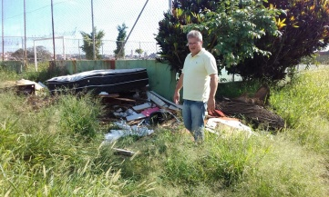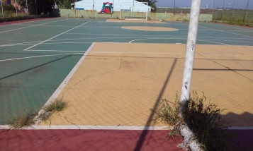
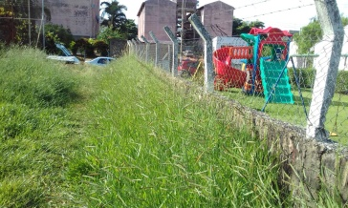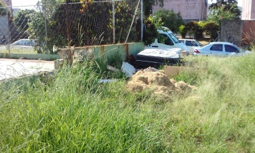
(fotos do local)

Fomos procurados por munícipes, mães de alunos, da escola, e frequentadores da quadra de esporte, e conferindo “In loco”, foram detectadas as seguintes irregularidades, as quais necessitam urgentemente de reparos:

- Capinação, limpeza, retirada de entulhos e matos, manutenção na quadra de esporte;
- Manutenção elétrica da quadra de esportes;
3) Reforma do alambrado em geral;
4) Vistoria operacional.

Plenário “Dr. Tancredo Neves”, em 14 de Março de 2017.

Paulo Cesar Monaro
Paulo Monaro
-Vereador Líder Solidariedade-

